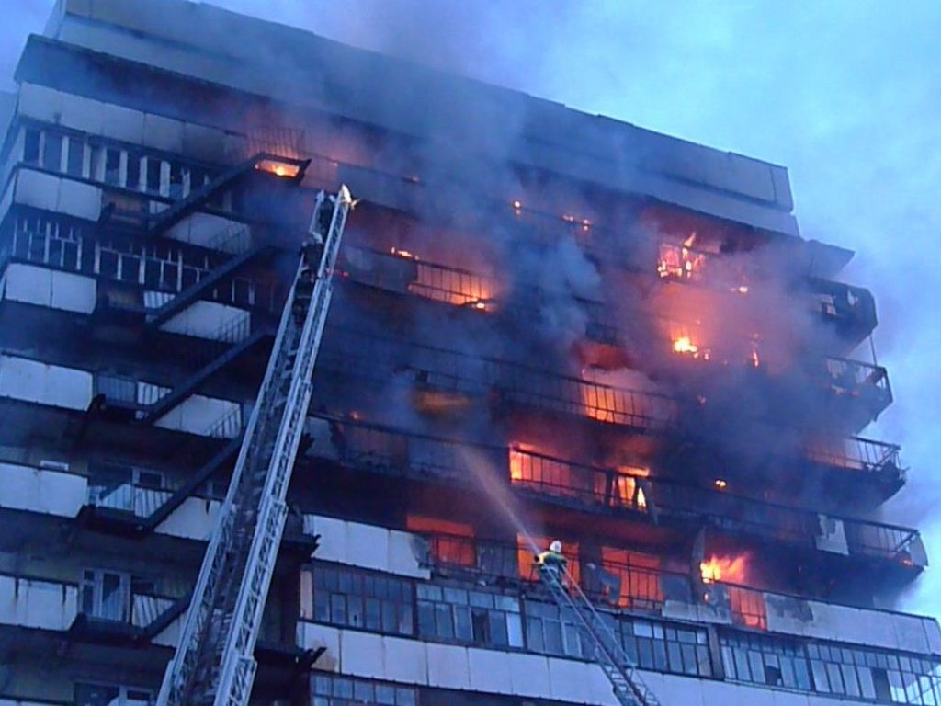
Пожарной безопасности жилых зданий повышенной этажности

В настоящее время новые технологии строительства и опыт строительных организаций позволяют возводить здания повышенной этажности
с современными условиями для комфортного проживания в них людей.К здания, повышенной этажности относятся здания высотой от 28 до 75м., что соответствует примерно от 10 до 25 этажей. Здания выше 75м. считаются высотными и при их проектировании и строительстве необходимо разрабатывать и использовать специальные технические условия, содержащие требования пожарной безопасности т.к в настоящее время в действующих нормативных документах по пожарной безопасности изложены требования касающиеся только зданий высотой до 75м.
Учитывая, что основная масса зданий жилого назначения высотой до 75м. строится в г. Красноярске и городах края, остановимся на требованиях пожарной безопасности предъявляемым к ним.
Обеспечение пожарной безопасности зданий повышенной этажности достигается выполнением конструктивных и объемно-планировочных решений, препятствующих распространению действия опасных факторов пожара по помещению, между помещениями, между этажами и секциями, а также оснащением здания системами противопожарной защиты.

К конструктивным и объемно-планировочным решениям относят:

обеспечение степени огнестойкости здания не ниже чем II;
обеспечение класса конструктивной пожарной опасности здания не ниже чем С0;
обеспечение здания незадымляемыми лестничными клетками;
соблюдение геометрических размеров путей эвакуации и эвакуационных выходов.

К системам противопожарной защиты относят:

автоматическую пожарную сигнализацию;
систему оповещения и управления и эвакуацией людей при пожаре;
автоматизированные системы подпора воздуха и дымоудаления;
систему внутреннего противопожарного водопровода.

Степень огнестойкости и класс конструктивной пожарной опасности здания определяют способность строительных конструкций сопротивляться воздействию пожара, также степень участия строительных конструкций
в развитии пожара и образовании опасных факторов пожара.
Устройство незадымляемых лестничных клеток, путей эвакуации
и эвакуационных выходов обеспечивает возможность своевременной и безопасной эвакуации людей в случае возникновения пожара.
Незадымляемые лестничные клетки в зависимости от способа защиты от задымления при пожаре подразделяются на следующие типы:
1) Н1 - лестничные клетки с входом на лестничную клетку с этажа через незадымляемую наружную воздушную зону по открытым переходам;
2) Н2 - лестничные клетки с подпором воздуха на лестничную клетку при пожаре;
3) Н3 - лестничные клетки с входом на них на каждом этаже через тамбур-шлюз, в котором постоянно или во время пожара обеспечивается подпор воздуха.

Наибольшее распространение получили лестничные клетки типа Н1 в связи с тем, что для их устройства не требуется монтаж систем подпора воздуха.
Двери лестничных клеток на каждом этаже оборудуются устройствами для самозакрывания и уплотнения в притворах. Безопасность путей эвакуации достигается ограничением пожарной опасности строительных материалов поверхностных слоев конструкций (отделок и облицовок).
Системы противопожарной защиты обеспечивают обнаружение пожара, оповещение людей о пожаре, защиту путей эвакуации от распространения опасных факторов пожара.
Автоматической пожарной сигнализацией оборудуются поэтажные коридоры, холлы, а также прихожие квартир. Система дымоудаления из коридоров состоит из шахты дымоудаления, устраиваемой на всю высоту здания, оборудованной вытяжным вентилятором и клапанами дымоудаления на каждом этаже. При возникновении пожара на одном из этажей здания по сигналу пожарного извещателя открывается клапан дымоудаления на этаже очага пожара, включается вентилятор дымоудаления, вентиляторы создания подпора воздуха
в незадымляемых лестничных клетках Н1, Н2 и в шахтах лифтов (подпор воздуха обеспечивается подачей наружного воздуха для создания избыточного давления воздуха с помощью приточного вентилятора в целях предотвращения распространения продуктов горения по вертикальным коммуникациям и этажам здания). Происходит автоматическое опускание лифтов на 1-й этаж. Система дымоудаления обеспечивает выброс продуктов горения из коридоров наружу. Предусматривается и дистанционное включение элементов противодымной защиты с помощью кнопок, установленных на каждом этаже в шкафах пожарных кранов. Пожарные краны, установленные на каждом этаже используются для тушения пожара.
Выполнение полного комплекса мероприятий, предусмотренных техническими регламентами и сводами правил, при строительстве жилых зданий повышенной этажности позволит обеспечить безопасное проживание жителей этих домов.
Вместе с тем необходимо отметить, что большая часть систем противопожарной защиты в течении короткого времени после сдачи в эксплуатацию жилых домов становятся не работоспособными. Причиной тому является отсутствие договоров на обслуживание систем противопожарной защиты между управляющими компаниями, ТСЖ и специализированными организациями, имеющими право на обслуживание таких систем. Поэтому жители, заботясь о своей безопасности должны сами побуждать управляющие компании и ТСЖ на заключение договоров на обслуживание систем противопожарной защиты.

СПб ГКУ «Пожарно-спасательный отряд противопожарной службы
Санкт-Петербурга по Калининскому району Санкт-Петербурга»

Территориальный отдел по Калининскому району
УГЗ ГУ МЧС России по Санкт-Петербургу

ОНДПР Калининского района ГУ МЧС России
по Санкт-Петербургу

